1. Создаем аккаунт на гитхаб

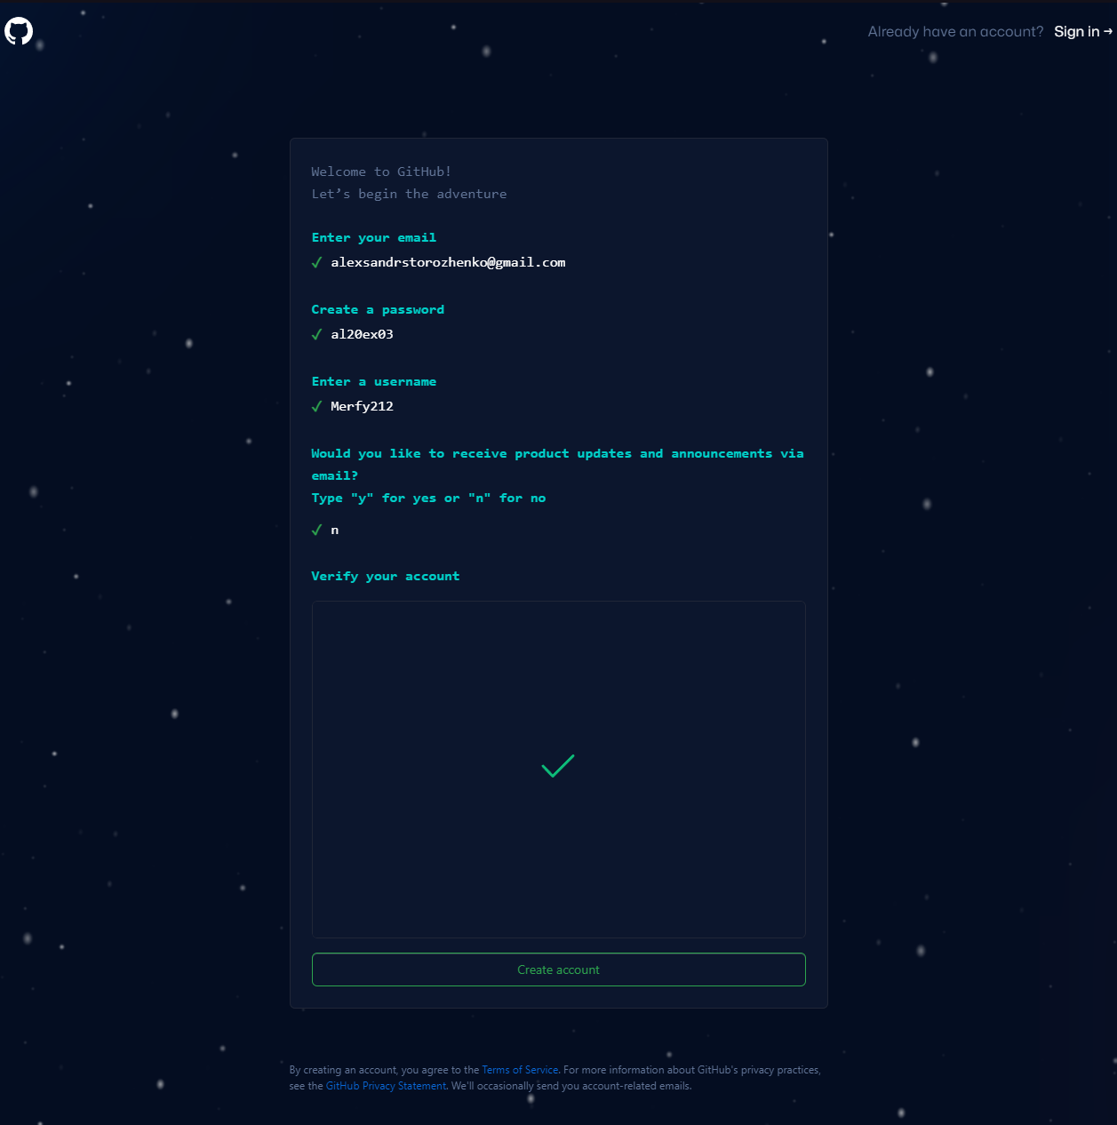

Рисунок – создание аккаунта